Министерство транспорта Российской Федерации
Федеральное государственное автономное образовательное учреждение
высшего образования
«Российский университет транспорта РУТ (МИИТ)»
Институт транспортной техники и систем управления
Кафедра «Управление и защита информации»

ЛАБОРАТОРНАЯ РАБОТА №6
По дисциплине: «Технология реверс-инжиниринга»

Выполнил: ст. гр. ТКИ-341
Мавзовин П.В.
Проверили: проф., д.т.н.
Сидоренко В. Г,
Доцент, к.т.н.
Сафронов А.И.

Москва – 2026
Содержание
Цель работы 3
Разработка программы 4
Запуск программы. Анализ результата 5
Анализ ошибок первого и второго рода 6
СПИСОК ИСПОЛЬЗОВАННЫХ ИСТОЧНИКОВ 7
ЗАКЛЮЧЕНИЕ 8

Цель работы
Цель работы — разработать регулярное выражение для поиска адресов электронной почты, содержащих в доменном имени строку hotmail, а также исследовать корректность его работы на различных входных данных.

Разработка программы
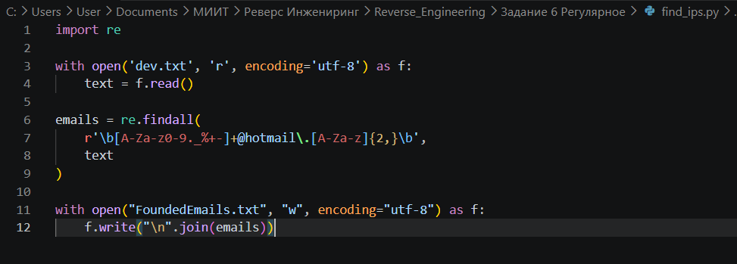
Рисунок 1 – Листинг программы поиска адресов электронной почты с доменом, содержащим строку «hotmail»
Для удобства последующего анализа результатов работы программы все найденные адреса электронной почты сохраняются в отдельный текстовый файл FoundedEmails.txt. Это позволяет исключить необходимость ручного копирования данных из консоли, а также упрощает проверку корректности работы разработанного регулярного выражения, поиск возможных ошибок первого и второго рода и обработку большого объёма найденных записей.

Запуск программы. Анализ результата

Рисунок 2 – Запуск программы поиска адресов электронной почты
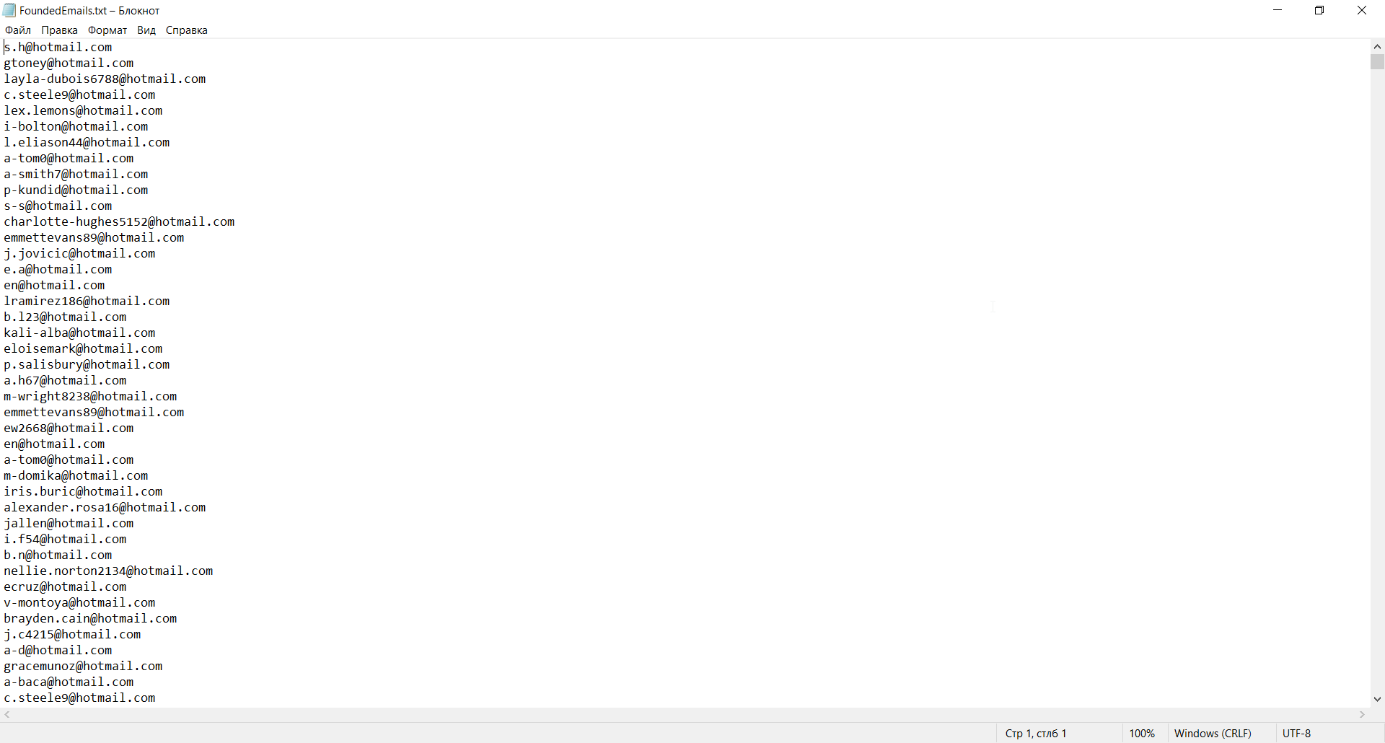
Рисунок 3 – Список адресов электронной почты, найденных в исследуемом файле

Анализ ошибок первого и второго рода
В ходе выполнения работы поиск ошибок первого и второго рода был проведён успешно. Явные ошибки первого рода выявлены не были. На основании полученных результатов можно сделать вывод, что разработанное регулярное выражение корректно выделяет email-адреса, содержащие доменную часть hotmail, и обеспечивает полный охват соответствующих записей в пределах заданного условия. Ошибки второго рода (пропуски корректных адресов с доменом hotmail) в рамках проведённого тестирования не обнаружены.

СПИСОК ИСПОЛЬЗОВАННЫХ ИСТОЧНИКОВ
1. Python Software Foundation. Python Regular Expression HOWTO [Электронный ресурс]. – Режим доступа: https://docs.python.org/3/howto/regex.html (дата обращения: 14.06.2026).

2. Python Software Foundation. re — Regular expression operations [Электронный ресурс]. – Режим доступа: https://docs.python.org/3/library/re.html (дата обращения: 14.06.2026).

3. RegexOne. Regular Expressions Tutorial [Электронный ресурс]. – Режим доступа: https://regexone.com (дата обращения: 14.06.2026).

ЗАКЛЮЧЕНИЕ
В ходе выполнения работы было разработано и протестировано регулярное выражение для поиска адресов электронной почты, содержащих строку «hotmail» в доменной части адреса. На основе разработанного регулярного выражения была создана программа, осуществляющая поиск соответствующих записей в текстовом файле и сохранение результатов в отдельный файл для последующего анализа.

В процессе тестирования были исследованы результаты работы программы и проведён анализ на наличие ошибок первого и второго рода. Ошибок первого рода, связанных с распознаванием некорректных адресов электронной почты, обнаружено не было. Также не выявлены ошибки второго рода, выражающиеся в пропуске адресов, удовлетворяющих заданному условию поиска.

Таким образом, можно сделать вывод, что разработанное регулярное выражение корректно выполняет поставленную задачу поиска адресов электронной почты с доменом, содержащим строку «hotmail», и обеспечивает высокую точность распознавания в рамках исследуемого набора данных.

